______________________________________
Contra’ Lampertico, 16 - Vicenza tel. 0444/506361 - cell. 3385074151
circolovicenza@alice.it circolovicenza.unicredit.it
Sezione di Belluno

Circolare n. 62
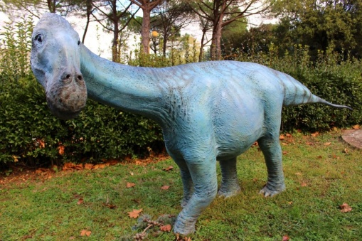
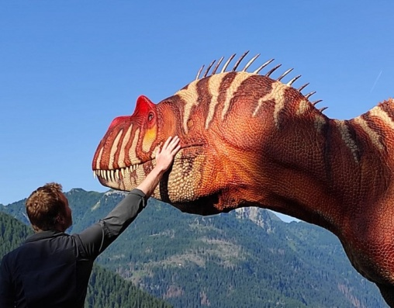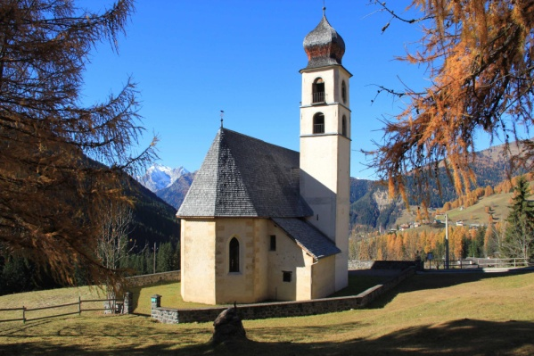

Invito al PIC-NIC coi Dinosauri….
Sabato 27/08/2022
Selva di Cadore (BL)

La Sezione di Belluno Vi propone di tornare virtualmente alle origini della nostra storia grazie alla visita guidata al museo Vittorino Cazzetta di Selva di Cadore, nel quarantesimo della scoperta dell’Uomo di Mondeval. In questa occasione accederemo anche alla mostra temporanea “Dinosauri in carne e ossa” che presenta la puntuale ricostruzione, in grandezza naturale, dei dinosauri che popolavano anche le Dolomiti oltre 200 milioni di anni fa.
Al termine della visita potremo pranzare in piena autonomia nei pressi del parco giochi di Santa Fosca dove ci faranno compagnia, all’interno del bosco, le grandi ricostruzioni dei Dinosauri americani. (In caso di maltempo a disposizione sala conferenze del museo).
Rifocillati e rilassati nel pomeriggio faremo un balzo in avanti sulla linea del tempo visitando l’antica Chiesetta di Santa Fosca, immagine simbolo della Val Fiorentina e custode di alcune notevoli opere artistiche.

Al termine della visita una buona merenda per tutti offerta dall’organizzazione …

Che dire … non resta che iscriversi… Vi attendiamo numerosi per soddisfare la curiosità di grandi e piccini.
Ritrovo Piazzale Stazione di Belluno ore 8.00 per muoverci in gruppo condividendo i mezzi di trasporto – in alternativa ritrovo ore 9.45 a Selva di Cadore parcheggio fronte museo.

Costo dell’uscita 5,00 € per soci effettivi, € 10,00 familiari e aggregati, gratis per minori
- con numero minimo di n. 15 iscritti.

Iscrizione via e- mail entro il 20/08/2022
circolovicenza@alice.it e pc: Circ-Unic-BL@mail.com

Referenti: Monica Moretti cell 334 8416513 – Monica Ceccato cell 328 4119037

ATTENDERE CONFERMA PRIMA DI EFFETTUARE BONIFICO A SALDO QUOTA

Il sottoscritto/a ....................................................................................socio Effettivo / Aggregato
iscrive se stesso e i seguenti familiari (pure regolarmente iscritti al Circolo) al “Pic-Nic coi Dinosauri”
__________________________________________________
__________________________________________________ __________________________________________________
__________________________________________________ __________________________________________________

Indicando punto di ritrovo a BELLUNO □ o SELVA DI CADORE □
e con la presente dichiara di impegnarsi all’esecuzione del bonifico a saldo della quota di partecipazione “Pic-nic coi Dinosauri nr. …………. partecipanti” di .................................€ al conto corrente beneficiario intestato a Unicredit Circolo Vicenza Iban nr. IT79Y0200811820000015754559.

e-mail....................................................................... cellulare...............................................

Data.................... Firma....................................................

PRIVACY

Avendo preso atto dell’informativa fornitami da UniCredit Circolo Vicenza sui contenuti, diritti e doveri sanciti dal Regolamento Europeo (UE / 2016/679) in tema di protezione dati, informativa comunque sempre consultabile sul sito del Circolo stesso (unicreditcircolovicenza.it) consento a UniCredit Circolo Vicenza di trattare i miei dati per l’organizzazione ed erogazione dei servizi richiesti in questa circolare.

Firma …………………………………………

RESPONSABILITA’: Il partecipante è consapevole che la sua partecipazione (e quella dei propri familiari) alle manifestazioni del Circolo Vicenza o ad attività patrocinate dal Circolo, avviene a suo rischio e pericolo e sotto la propria responsabilità. È consapevole altresì di sollevare il Circolo Vicenza, l’organizzazione, i suoi rappresentanti ed aiutanti, le autorità e le altre persone collegate con l’organizzazione delle manifestazioni, da ogni e
qualsiasi responsabilità per danni e inconvenienti che a lui derivassero o derivassero a terzi, o a cose di terzi, per effetto della sua partecipazione alle attività istituzionali, rinunciando a priori a qualsiasi rivalsa e ad ogni ricorso ad autorità non considerate dalle vigenti norme.

Firma …………………………………………

LIBERATORIA/AUTORIZZAZIONE PER LA PUBBLICAZIONE DI FOTO: A titolo gratuito, senza limiti di tempo, anche ai sensi degli artt. 10 e 320 cod.civ. e degli artt. 96 e 97legge 22.4.1941, n. 633, Legge sul diritto d’autore, alla pubblicazione delle proprie immagini sul sito internet di UniCredit Circolo Vicenza, nonché autorizza la conservazione delle foto e dei video stessi negli archivi informatici di UniCredit Circolo Vicenza e prende atto che la finalità di tali pubblicazioni sono meramente di carattere informativo ed eventualmente promozionale.

Firma …………………………………………

